YTBepxnaK) 3aBeÅYfOllIHük092

HKOBaT.B.

0L09·2021

MÅOY 92一一

Ha202一,2022yqe6Hb1ii

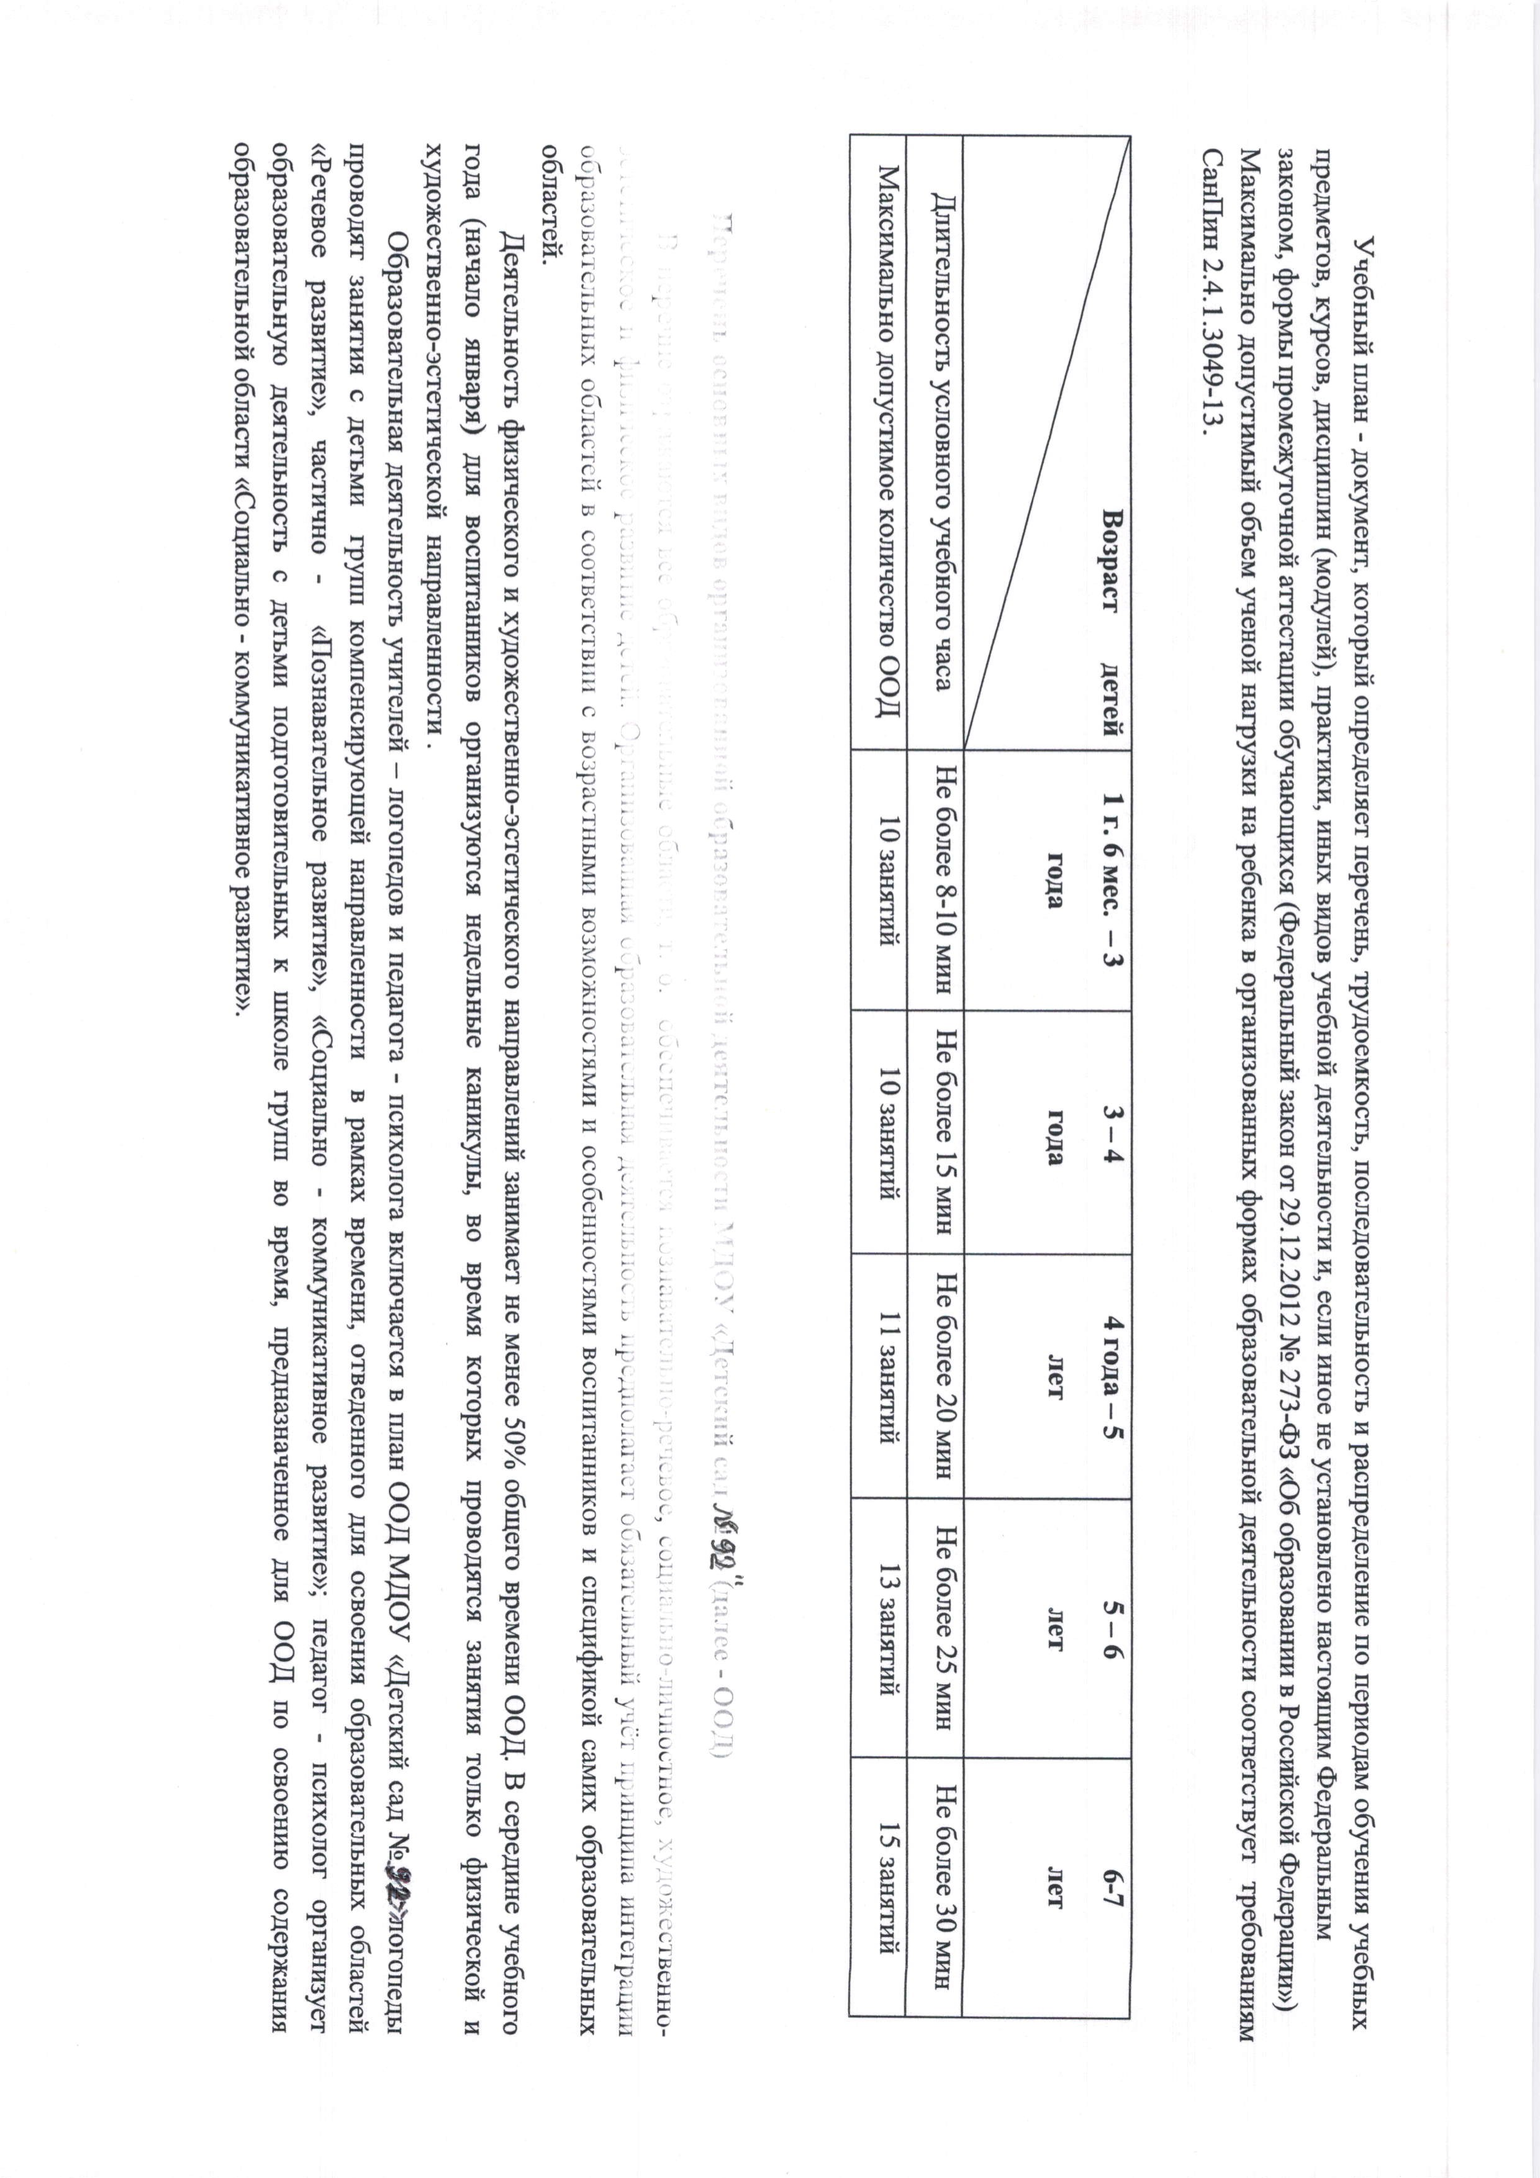

|  |  |
| --- | --- |
| группа общеразвивающей направленности для детей в возрасте от 1 года 6 месяцев до 3 лет |  |
|  |  |
|  |  |
|  |  |

|  |
| --- |
| группа общеразвивающей направленности для детей в возрасте от 3 до 4 лет |
|  |
|  |
|  |

|  |
| --- |
| группа общеразвивающей направленности для детей в возрасте от 4 до 5 лет группа компенсирующей направленности для детей в возрасте от 4 до 5 лет |
|  |
|  |
| ел (Л |

|  |
| --- |
| группа общеразвлающей направленности для детей в возрасте от 6 до 7 лет  группа компенсииющей направленности для детей в возрасте от 6 до 7 лет |
|  |
|  |
|  |

|  |
| --- |
| группа общсра-;вивающей направленности для детей в возрасте от 5 до 6 лет группа комбинированной направленности для детей в возрасте от 5 до 6 лет группа компенсирующей направленности для детей в возрасте от 5 до 6 лет |
|  |
|  |
| сл |